2020年特种设备作业人员新证考试报名流程

- 登陆“上海一网通办”官网平台
- 进行注册并登陆（请牢记本人的用户名和密码）
http://zwdt.sh.gov.cn/govPortals/bsfw/findBsfw.do?_itemId=SH00HP310150467001&_itemType=%E5%AE%A1%E6%89%B9&_stSubitemId=807df3e2-5345-4555-a574-7fcd743ddd73
点击“立即办理”进行线上考试报名
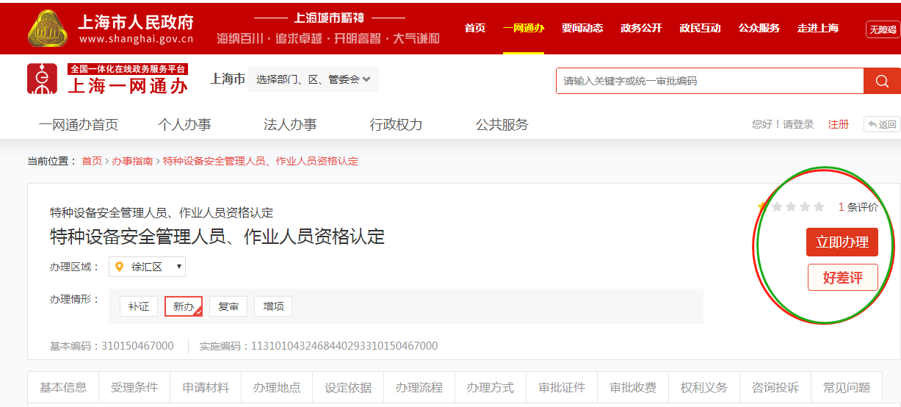
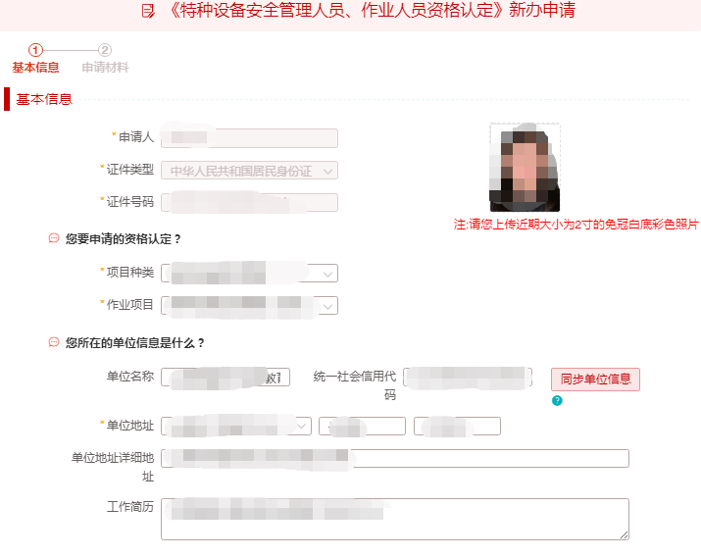
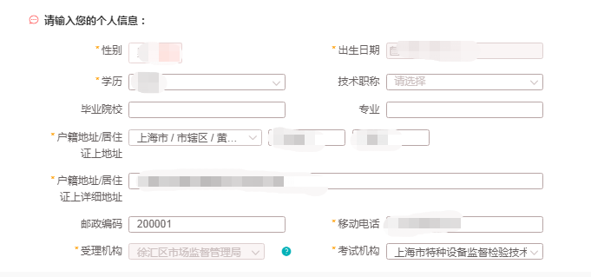
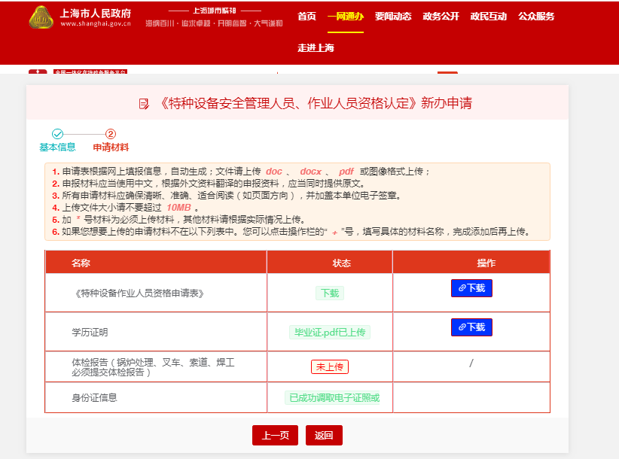

友情提醒：报名表格一定要本人签好字,加盖公章后再扫描！！！
- 完成以上所有操作步骤后请将所有书面材料快递或培训时递交至：
上海市徐汇区长乐路1219号503室，凌老师，54047282-8001
- 考核申请表一式两份（须用人单位盖公章）
- 身份证正反面复印件2份
- 2寸白底免冠彩照3张
- 毕业证书复印件（或者户口本带有学历证明的复印件）2份
- 如需开具增值税专用发票，请提供开票信息

完成线上报名后，报名考试学员将在20天内收到系统发放的短信提示（短信模板如下），审核通过即可登陆http://www.tzsbks.sh.cn/index.shtml下载准考证并自行打印，按指定日期和地址前往考试（详细阅读准考证上的考试须知），考试后也可自行登陆http://www.tzsbks.sh.cn/index.shtml查询考试成绩，后续合格领取证书由班主任再另行通知。
注意：若考试不合格按下图（右）进行补考报名http://www.tzsbks.sh.cn/index.shtml
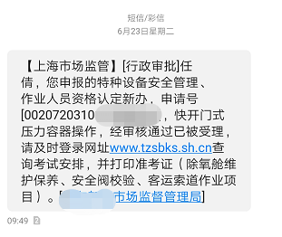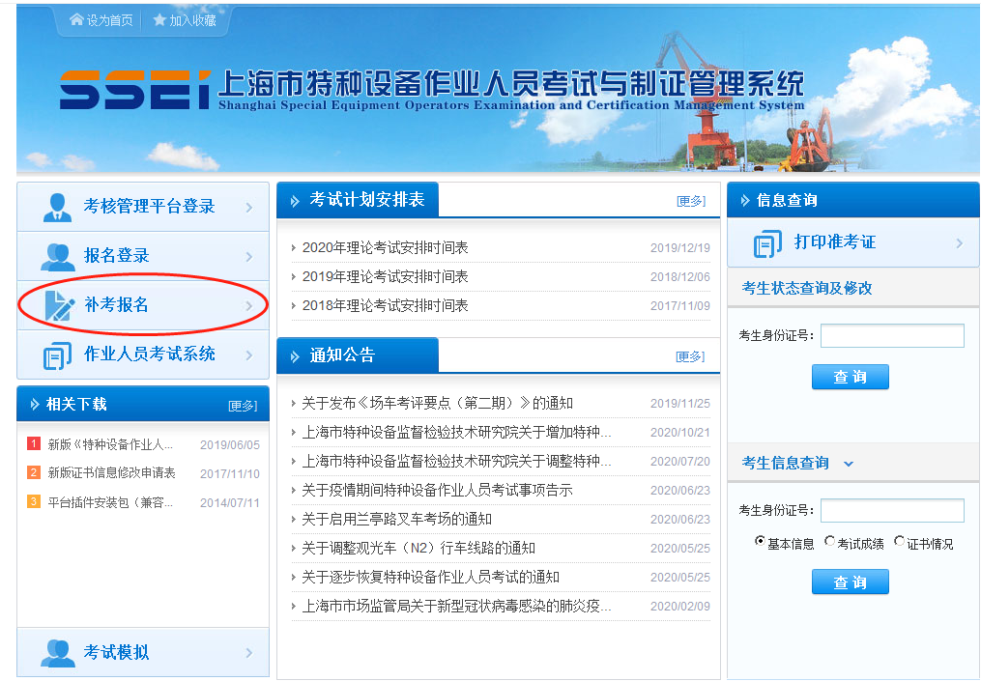
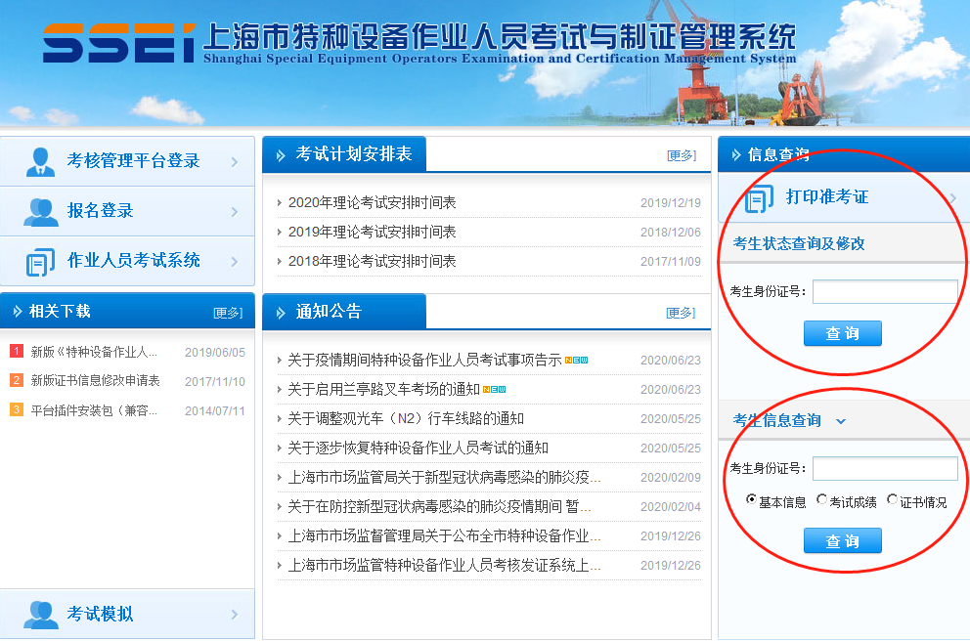
若收到短信报名资料审核不通过，需重新按报名步骤1登陆网站，点击“办件查询”重新上传相关资料
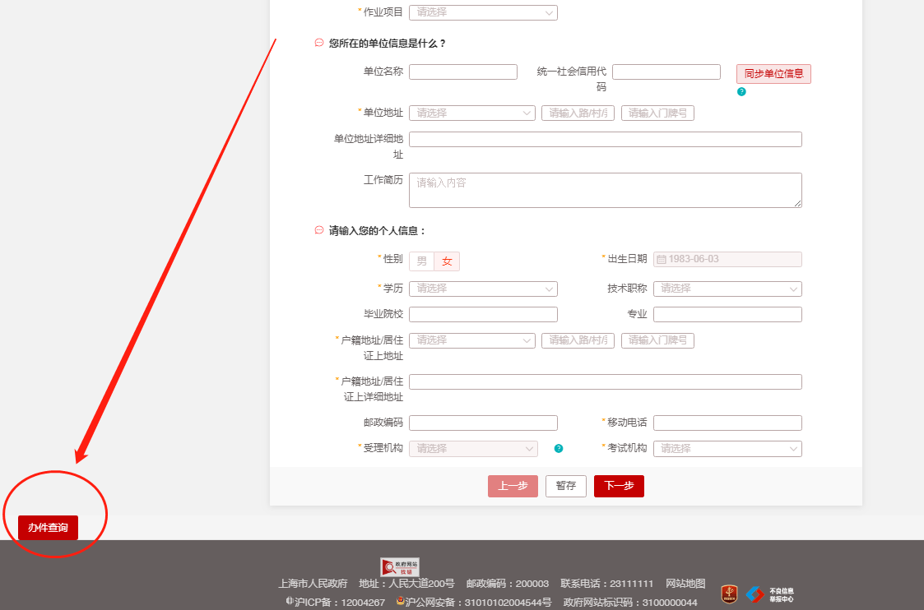
附：特种设备作业人员资格申请表
特种设备作业人员资格申请表
姓 名 |  |  | 性 别 |  |  | （近期2寸正  面免冠白底  彩色照片）
身份证件号 |  |  | 文化程度
工作单位
工作单位地址
通信地址
邮 编 |  |  | 联系电话
申请作业项目 |  |  | 申请项目代号
工
作
简
历
相关资料 | ■身份证明（复印件1份）  ■学历证明（毕业证复印件1份）  □体检报告（1份，相应考试大纲有要求的）
用人单位意见 | （申请人在非户籍的工作所在地申请时需填写本栏）  用人单位（加盖公章）： 年 月 日
本人声明，以上填写信息及所提交的资料均合法、真实、有效，并承诺对填写的内容负责。
申请人（签字）： 年 月 日
注：申请人在网上申请的，填写申请表后打印盖章签字并扫描上传。

